广东东实环境股份有限公司部分固定资产（行政类）
处置竞卖公告

一、竞卖项目概况
1、出让方：广东东实环境股份有限公司
2、项目名称：广东东实环境股份有限公司部分固定资产处置的竞卖项目
- 竞卖货品：部分已报废的行政类资产（包括但不限于办公物资、后勤物资等）（见附件一）。
4、出让要求：所购货品不得用于违法经营活动。

二、报价人资格要求
1、报价人必须是具有独立承担民事责任能力的企业或事业单位法人或其它组织。（提供《营业执照》复印件（加盖公章）或《事业单位法人证书》复印件（加盖公章）或其他主体证书复印件（加盖公章））。
2、报价人必须具备再生资源回收相关资质。

三、竞卖规则
1、本次要求报价人密封报价，每一报价人可以作一次报价，且只能有一个报价，不能有二个或多个报价。对符合要求的报价人，总价报价最高的报价人确定为成交人。
2、若出现最高报价有二个或多个相同的情况，则由最高报价相同的竞卖客户进行现场二次或多次报价（报价不得低于第一次报价为有效报价），直至出现唯一的最高报价。

四、货款支付及提货要求
1、款到发货，出让方收到全部货款后受让方可提货。
2、受让方负责车辆派遣及货品装卸的工作，且应至少提前一个工作日告知出让方提货车辆及提货人的信息。

五、竞卖底价
竞卖底价：1965.21元（人民币，含税单价，低于竞卖底价的报价无效，报价人全额承担包含装卸、运输、过磅等所有费用）。

六、开标时间及地址
开标时间：2024年7月29日（星期一）上午11:00（出让方不接收迟到的报价文件）
本项目报价人可选择现场递交报价文件或邮寄报价文件。
现场参与：现场递交报价文件的报价人须委派法定代表人或授权委托人按时到开标地址提交报价文件并参加开标会议，开标截止时间后提交报价文件的拒收。
邮寄参与：报价人必须在开标截止时间前送达采购人处，须使用顺丰速运提前寄送（运费自理，采购人拒收到付件），因邮寄造成报价文件破损无效或文件丢失的责任由报价人自负，因快递派件人员无工作证等原因（如顺丰即日达）造成快递派件问题的责任由报价人自负，开标时间后送达的报价文件无效。
收件地址：东莞市麻涌镇大步村海心沙岛管理中心601室商务部
联 系 人：饶小姐
联系电话：0769-39028733

七、结算工作
1、成交人现场提货完成后双方需签订结算确认书。
2、最终以实际过磅数据为准进行结算。

八、报价文件的组成部分
报价文件：
1、报价承诺函（邀请函附件二模板）；
2、报价人的营业执照复印件（邀请函附件三模板）；
3、报价人资质证书复印件（邀请函附件四模板）；
4、法人证明（邀请函附件五模板）以及法人身份证复印件；
5、法人授权书（邀请函附件六模板）及被委托人身份证复印件；
6、报价人未到场声明（邮寄报价必须提供，模板详见邀请函附件七）；
报价人须严格按照出让方提供的表单格式报价，竞价文件必须装订完整，于骑缝处加盖竞标单位企业公章。装有竞价文件的文件袋须贴有密封条及密封文件袋封面，并于骑缝处加盖企业公章。
以上所有文件必须每页加盖公章并装订、密封完好，报价人所递交的竞价文件必须为盖章原件，公章、私章或签字为彩色（或黑白）复印的竞价文件无效。

九、注意事项
1、若报价人未按规定时间将文件送达现场，视为放弃报价资格。
2、出让方向报价人提供的有关资料和数据，是出让方现有的能使报价人利用的资料，出让方对报价人由此而做出的推论、理解和结论概不负责。
3、成交人对竞卖邀请函中技术条款作出的负偏离，出让方如不接受，可要求成交人以竞卖邀请函的要求为准，如成交人拒绝的，出让方有权取消其成交资格。出让方对成交人不作任何补偿。

广东东实环境股份有限公司
2024年7月25日

- 已报废的行政类资产明细
序号 | 物品名称 | 数量 | 图片
1 | 矮柜 | 16 | 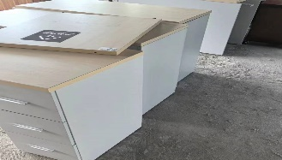
2 | 电视柜 | 5 | 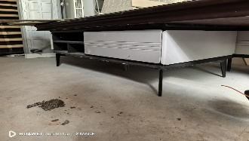
3 | 床垫 | 10 | 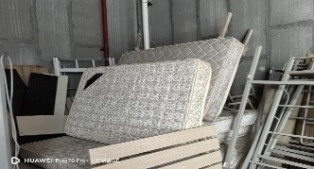
4 | 转速表 | 2 | 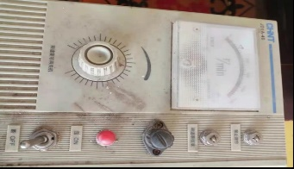
5 | 万用表 | 2 | 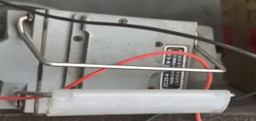
6 | 三洋洗衣机 | 7 | 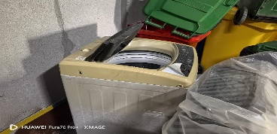
7 | 挂墙板架 | 1 | 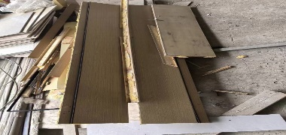
8 | 文件柜 | 12 | 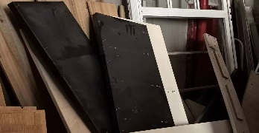
9 | 班前椅 | 2 | 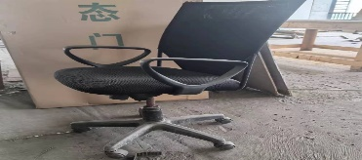
10 | 会议椅 | 1 | 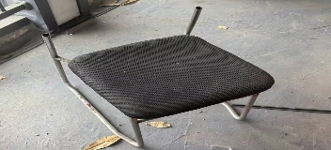
11 | 红外测温仪 | 2 | 